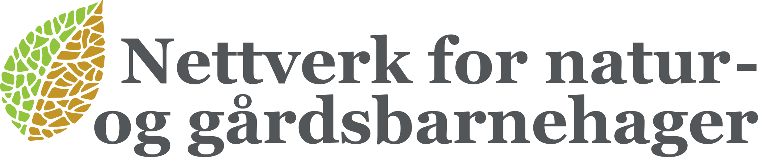
PROGRAM FOR NNG-KONFERANSEN 4 OG 5 JUNI 2026 PÅ HAMAR

Dag 1

Vi besøker Marihøna Gårds- og friluftsbarnehage på Furnes og Flekkenga gårds- og naturbarnehage på Ingeberg. I tillegg samles vi til felles lunsj hos Kausvol Gardsbarnehage for en skikkelig feiring! NNG er 10 år i 2026!
Vi deler oss i grupper slik som tidligere år, og blir skysset av VY busser Dette blir moro! Velkommen til dere alle

Fra kl 0800: Innsjekk
Kl.09.00: Avreise til Marihøna Gårds- og friluftsbarnehage og Flekkenga natur- og gårdsbarnehage.

11.30 Avreise fra barnehagene til Kausvol Gardsbarnehage og 10års bursdagsfest!
14.00: Avreise fra Kausvol og til Marihøna Gårds- og friluftsbarnehage og Flekkenga natur- og gårdsbarnehage.

16.00: Avreise til Frich’s hotell Hamar

Kl 1700- 1800: Årsmøte for alle medlemmer
Kl 19.30: Festmiddag på hotellet

Dag 2:
Kl 09.00: Velkommen fra styret og introduksjon av samarbeidspartnere. Åpning av Stortingsrepresentant for Senterpartiet, Trygve Slagsvold Vedum
Kl 09.30: Henrik Nergaard – Barnas Friluftsliv
Kl 10.15: Naturbarnehager i Kina – Utvikling og praksis med baisi i Kinesisk natur filosofi
Kl 11.00: Pause
Kl 11.15: Geologard - Små steiner, store historier – hvordan vi kan lese gråstein
Kl 12.00: Lunsj
Kl 13.00: Andreas Wahl - Se!Oi!Kult! – et inspirasjonsforedrag for undringsforsøk i barnehagen
Kl 13.45: Akademi Medbroen quiz
Kl.14.00: Pause
Kl.14.20: Ingvild R Bøyum – Kan søle være sunt?
Kl 15.00: Norges Sopp og Nyttevekst Forbund
Kl 15.20: Trekning av premier fra samarbeidspartnere
Kl.15.35: Overrekkelse av banner til 3rd GCNEC
Kl.15.45: Ferdige for i år! Vel hjem og lag bedre hverdager for hverandre

